霍林郭勒市区域经济合作金融服务中心

开展警示案例专题学习教育活动

为进一步强化干部职工廉洁自律意识，筑牢拒腐防变思想防线，2025年2月12日，霍林郭勒市区域经济合作金融服务中心组织召开警示案例专题学习教育活动，中心全体干部职工参加。

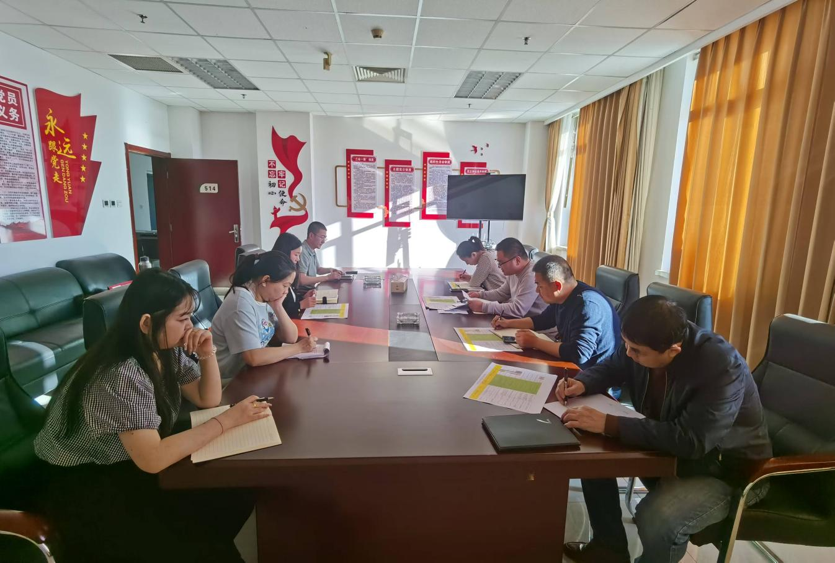会上，集中学习了李鹏新违纪违法案件、开鲁县增收土地承包费系列案件、舟山市自贸试验区综合协调局副局长冯必君以招商引资、接待客商等名义，伪造公务考察接待函等多起具有典型性的违纪违法警示案例，涵盖利用职务之便谋取私利、违反中央八项规定精神等方面。通过对这些案例的深入剖析，详细阐述了违纪违法行为的特点、发生原因以及造成的严重后果。

大家纷纷表示，这些案例令人警醒，在今后工作中，一定会时刻保持清醒头脑，严守纪律底线，增强廉洁自律意识和风险防范意识，坚决杜绝类似问题在自己身上发生。

会议指出，廉洁自律是党员干部和公职人员的基本政治品格和职业操守。全体干部职工要以此次警示案例专题学习教育活动为契机，深刻汲取教训，举一反三，做到警钟长鸣。要进一步加强自身党性修养，提高政治站位，不断增强纪律意识和规矩意识，严格遵守各项规章制度，依法依规履行职责；要强化内部管理和监督，完善风险防控机制，对发现的问题及时整改，确保中心各项工作在廉洁、规范、高效的轨道上运行，为霍林郭勒市经济社会高质量发展贡献金融力量 。